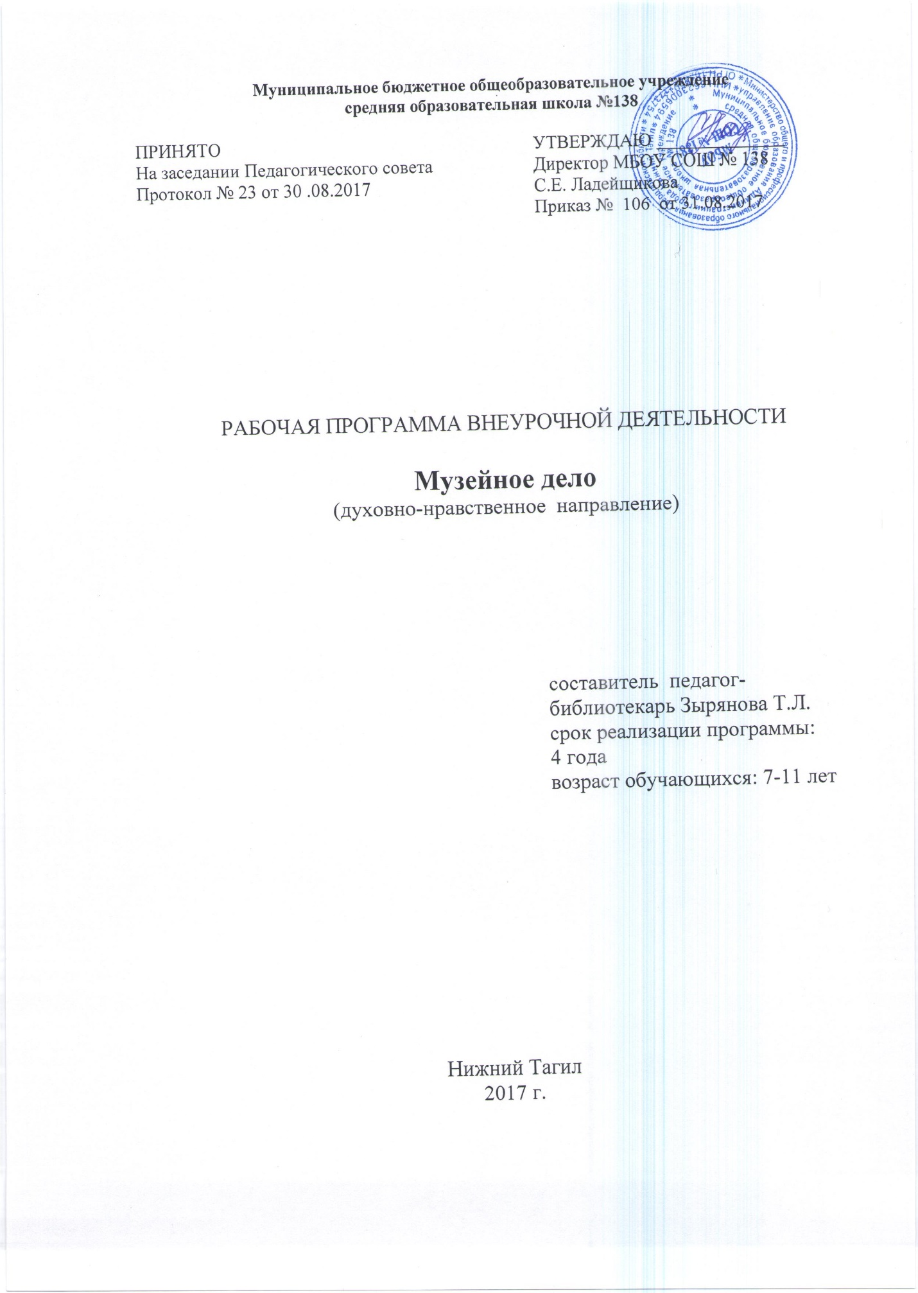

РАЗДЕЛ I. ПЛАНИРУЕМЫЕ РЕЗУЛЬТАТЫ ОСВОЕНИЯ КУРСА ВНЕУРОЧНОЙ ДЕЯТЕЛЬНОСТИ
Личностные, метапредметные и предметные результаты освоения курса
внеурочной деятельности
Стандарт устанавливает требования к результатам освоения обучающимися основной образовательной программы основного общего образования:
личностным, включающим готовность и способность обучающихся к саморазвитию и личностному самоопределению, сформированность их мотивации к обучению и целенаправленной познавательной деятельности, системы значимых социальных и межличностных отношений, ценностно-смысловых установок, отражающих личностные и гражданские позиции в деятельности, социальные компетенции, правосознание, способность ставить цели и строить жизненные планы, способность к осознанию российской идентичности в поликультурном социуме;
метапредметным, включающим освоенные обучающимися межпредметные понятия и универсальные учебные действия (регулятивные, познавательные, коммуникативные), способность их использования в учебной, познавательной и социальной практике, самостоятельность планирования и осуществления учебной деятельности и организации учебного сотрудничества с педагогами и сверстниками, построение индивидуальной образовательной траектории;
предметным, включающим освоенные обучающимися в ходе изучения учебного предмета умения, специфические для данной предметной области, виды деятельности по получению нового знания в рамках учебного предмета, его преобразованию и применению в учебных, учебно-проектных и социально-проектных ситуациях, формирование научного типа мышления, научных представлений о ключевых теориях, типах и видах отношений, владение научной терминологией, ключевыми понятиями, методами и приемами.
Личностные результаты
•воспитание российской гражданской идентичности: патриотизма, уважения к Отечеству, прошлому и настоящему многонационального народа России; знание культуры своего народа, своего края, основ культурного наследия народов России; усвоение гуманистических, демократических и традиционных ценностей многонационального российского общества; воспитание чувства ответственности и долга перед Родиной;
•формирование ответственного отношения к учению, готовности к саморазвитию и самообразованию на основе мотивации к обучению и познанию, а также на основе положительного отношения к труду;
•осознание значения семьи в жизни человека и общества, принятие ценности семейной жизни, уважительное и заботливое отношение к членам своей семьи;
•формирование нравственных чувств и нравственного поведения, осознанного и ответственного отношения к собственным поступкам;
•формирование целостного мировоззрения, учитывающего духовное
многообразие современного мира;
•формирование коммуникативной компетентности в общении и сотрудничестве со сверстниками, взрослыми;
•формирование осознанного, уважительного и доброжелательного отношения к
другому человеку, его мнению, мировоззрению, культуре, языку, вере, к истории, культуре, религии, традициям, языкам, ценностям народов России и народов мира; готовности и способности вести диалог с другими людьми достигать в нем взаимопонимания.
Предметные результаты
воспитание способности к духовному развитию, нравственному самосовершенствованию; воспитание веротерпимости, уважительного отношения к религиозным чувствам, взглядам людей или их отсутствию;
•знание основных норм морали, нравственных, духовных идеалов, хранимых в культурных традициях народов России, готовность на их основе к сознательному самоограничению в поступках, поведении, расточительном потребительстве;
•формирование представлений об основах светской этики;
•понимание значения нравственности в жизни человека, семьи и общества. Метапредметные результаты
•умение самостоятельно определять цели своего обучения, ставить и
формулировать для себя новые задачи в учебе и познавательной деятельности, развивать мотивы и интересы своей познавательной деятельности;
•умение самостоятельно планировать пути достижения целей, в том числе альтернативные, осознанно выбирать наиболее эффективные способы решения учебных и познавательных задач;
•умение оценивать правильность выполнения учебной задачи, собственные возможности ее решения;
•владение основами самоконтроля, самооценки, принятия решений и осуществления осознанного выбора в учебной и познавательной деятельности;
•умение организовывать учебное сотрудничество и совместную деятельность с
учителем и сверстниками; работать индивидуально и в группе: находить общее решение и разрешать конфликты на основе согласования позиций и учета интересов; формулировать, аргументировать и отстаивать свое мнение;
•умение осознанно использовать речевые средства в соответствии с задачей коммуникации для выражения своих чувств, мыслей и потребностей; планирования и регуляции своей деятельности; владение устной и письменной речью, монологической контекстной речью.

Регулятивные:
- способность сознательно организовывать и регулировать свою деятельность — учебную, общественную и др.;

Познавательные:
- владение умениями работать с учебной и внешкольной информацией, использовать современные источники информации, в том числе материалы на электронных носителях;
- способность решать творческие задачи, представлять результаты своей деятельности в различных формах (сообщение, презентация, реферат и др.);

Коммуникативные:
- готовность к сотрудничеству с соучениками, коллективной работе, освоение основ межкультурного взаимодействия в школе и социальном окружении и др.

РАЗДЕЛ II. СОДЕРЖАНИЕ КУРСА ВНЕУРОЧНОЙ ДЕЯТЕЛЬНОСТИ
- Вводное занятие. Основные понятия и термины музееведения. (2 ч)
Цели и задачи занятий по программе «Юные музееведы». Основные понятия и термины музееведения (музей, вернисаж, выставка, фонды, экскурсия, экспозиция, коллекция, экспонат, и др.).

Практическая работа: ознакомление с основными понятиями и терминами музейного дела; работа со словарем, творческая мастерская «Музейное лото».
- Что такое музей? Роль музея в жизни человека. (3 ч)
Этимология слова «музей». Основные задачи, стоящие перед музеем. Причины и условия возникновения музеев. Музей как сосредоточение истории и памяти народа. Особенности музейного здания, интерьера. Становление и развитие музейного дела. Главные задачи и функции музеев.
Практическая работа: обзорная экскурсия в краеведческий музей школы;
- Музейный предмет как первоисточник (2ч)
Понятие о музейном предмете. Музейный предмет как памятник природы, истории и культуры, включенный в музейное собрание; как подлинное свидетельство (первоисточник) фактов, явлений, событий, процессов в природе и общественной жизни. Научная, историко- культурная (реликвийность, мемориальность), художественная, эстетическая ценность музейного предмета.
Классификация музейных предметов. Основные типы источников – вещевые, письменные. Практическая работа: составление классификатора музейных предметов по итогам экскурсии.
- Основные виды музеев в РФ (2ч)
Классификация музеев в Российской Федерации. Художественные музеи, научно- исследовательские, государственные. Основные профильные группы музеев: исторические, краеведческие, естественнонаучные, литературные, палеонтологические, этнографические, художественные и др. Типы музеев. Музей под открытым небом. Музей-заповедник. Музей- усадьба. Мемориальный музей. Дом-музей. Музей-квартира.

Практическая работа: работа в группах: работа с интернет-ресурсами, подготовка сообщений (Музей-монастырь, музей-храм, музей-заповедник, музей-панорама.)
- Музеи мира: история и современность (4ч)
Первые музеи Древней Греции (Феспийское святилище, Александрийский мусейон). Общественные и частные собрания Древнего Рима. Коллекционирование в эпоху Средневековья (храмы и их сокровищницы; светские сокровищницы и частное кол- лекционирование). Кабинеты и галереи эпохи Возрождения (студило, антикварии, кунсткамеры, коллекции рода Медичи и других королевских фамилий). Естественнонаучные кабинеты XVI—XVII вв. Художественное коллекционирование в XVII в. Западноевропейские музеи в XVIII – XXвв. Музеи и картинные галереи Великобритании, Германии, Австрии, Италии, Франции.

Практическая работа: виртуальные видео-экскурсии по музеям мира; проектная работа в группах — презентационное сообщение по плану об одном из известных зарубежных музеев (история возникновения и развития музея, его профиль, место расположения, название и характеристика основных экспозиционных залов, уникальные коллекции, экспонаты)
- Музеи России: история и современность (4ч)
Древнерусские собрания в храмах и монастырях. Появление первых музеев в России. Оружейная палата Московского кремля – древнейший русский музей. Кабинеты и галереи конца XVII — первой четверти XVIII в. Кунсткамера в Санкт-Петербурге. Императорский музей Эрмитаж. Кабинеты учебных и научных учреждений («Музеум» Горного института в Петербурге, Ботанический («гербарий») музей Московского университета).
Коллекционирование и музеи в России XVIII – XXвв.

Практическая работа: виртуальные видео-экскурсии по музеям России; проектная работа в группах — презентационное сообщение по плану об одном из известных отечественных музеев (история возникновения и развития музея, его профиль, место расположения, название и характеристика основных экспозиционных залов, уникальные коллекции и экспонаты.).
- Фондовая работа музеев. Комплектование и учет музейных фондов (3ч) Понятие фондов музея. Комплектование фондов. Вещь музейного значения — музейный предмет — экспонат. Коллекции: характеристика и описание. Фондовый учет музейных предметов. Учетная документация. Условия сохранности музейных предметов. Режим
хранения. Требования к температурно-влажностному, световому, биологическому и другим режимам хранения. Основные понятия о консервации и реставрации музейных предметов. Практическая работа: знакомство с фондами краеведческого музея; составление учётной карточки экспоната музея, методика заполнение анкеты респондента. Работа с музейными определителями, научной и справочной литературой (описание коллекции минералов).

Составление плана поисково-собирательской деятельности. Домашнее задание: сбор информации для индивидуального проекта (краеведение).
- Музеи как современные научные и поисково-исследовательские центры (3ч) Основные направления научно-исследовательской деятельности музея (научные экспедиции; работа в библиотеке; встречи с участниками исторических событий и запись воспоминаний; документирование артефактов, поиск и сбор экспонатов, обработка полученных данных). Изучение музейных предметов и коллекций. Этапы подготовки научно-исследовательской
работы. Требования к научному оформлению результатов краеведческого исследования и поисковой деятельности. Соблюдение научной культуры и этики исследовательской деятельности.

Практическая работа: продолжение работы над проектом, выполнение индивидуальных поисково-исследовательских заданий (поиск информации по интересующей проблеме на стендах экспозиции музея, в архиве и т. д.), овладение основными формами поисково- исследовательской работы (работа в библиотеке, встречи с участниками исторических событий и запись воспоминаний; анкетирование респондентов; документирование артефактов; поиск и сбор экспонатов).
- Архивы. Деятельность и принципы работы (2 ч)
Деятельность и принципы архивной работы. Архивирование документов. Поиск информации в архиве. Составление запроса. Обработка и анализ полученной информации.

Практическая работа: Занятие проводится в школьном или поселковом архиве(по возможности), рассматриваются принципы работы с письменными источниками. Составление запроса на поиск необходимой информации по проекту. Обработка информации.
- Музейная экспозиция (2 ч)
Общая характеристика музейной экспозиции, разновидности экспозиционных материалов. Экспозиции (постоянные и временные, тематические). Экспозиционные материалы (музейные предметы, копии, тексты, фонокомментарии, указатели и др.). Понятие «экспозиционный ансамбль», его компоненты и особенности творческой работы по его созданию.
Экспозиционно-выставочная деятельность этнографического музея-парка. Проект виртуальной выставки и концепция выставки.
Практическая работа: работа по созданию стендов музея.
- Особенности выставочной деятельности музеев (2ч)
Структура, содержание, этапы создания, основные элементы выставок. Задачи и функции выставки. Классификация выставок. Основные требования к проведению выставок.
Организация выставок в краеведческом музее (стационарные, переносные или выездные). Практическая работа: проектирование выставки; комплектование и обработка материалов для выставки, расстановка экспонатов, написание этикеток.

12.Культурно-образовательная деятельность музея (3ч)
Роль культурно-просветительской работы музея в его социокультурной деятельности. Музей и общество. Коммуникативная связь музея с обществом. Виды культурно-просветительской работы музея. Музейная экскурсия. Подготовка и проведение экскурсии. Основные требования к экскурсии. Приемы, используемые при проведении экскурсии (особенности движения в экскурсии, встречи экскурсантов с участниками исторических событий, использование
звукозаписей, кинофильмов и документальных хроник, прием исследования, элементы ритуала в экскурсии). Правила поведения экскурсовода.
Практическая работа: работа в группах: написание текста обзорной экскурсии к экспонатам школьного музея.
- Зачет. Защита проектов. (2 ч)
- Итоговое занятие. Рефлексия. (1 ч)

РАЗДЕЛ III. ТЕМАТИЧЕСКОЕ ПЛАНИРОВАНИЕ
№ раздела (темы) | Название раздела (темы) | Кол-во часов
1 | Вводное занятие. | 1
2 | Основные понятия и термины музееведения. | 1
3 | Что такое музей? | 1
4 | Музееведение как научная дисциплина | 1
5 | Роль музея в жизни человека. | 1
6 | Основные социальные функции музеев. | 1
7 | История музейного дела за рубежом. | 1
8-9 | Коллекционирование (от Античности до конца XVII  века) | 2
10-11 | История музейного дела в России. | 2
12 | Коллекционирование (конец XVII-первая половина  XIX века) | 1
13 | Музейная сеть и классификация музеев. | 1
14 | Школьный краеведческий музей | 1
15-16 | Фонды музея | 2
17-18 | Работа с фондами | 2
19-20 | Музейная экспозиция и её виды | 2
21-23 | Поисково-исследовательская и научная деятельность  музея | 3
24 | Выставочная деятельность музея | 1
25 | Классификация выставок | 1
26-27 | Культурно-образовательная деятельность музея | 2
28-30 | Научно-исследовательская и поисковая деятельность  музея | 3
31-32 | Организация краеведческой работы в экспедициях | 2
33-35 | Подготовка и проведение итогового мероприятия | 3
Итого: |  | 35

